地方税の申告は

　　　　をご利用ください。



ｅＬＴＡＸで申告するメリット

ｅＬＴＡＸご利用の流れ

ＳＴＥＰ２：利用者ＩＤ・仮暗証番号取得

ＳＴＥＰ１：利用届出を行います

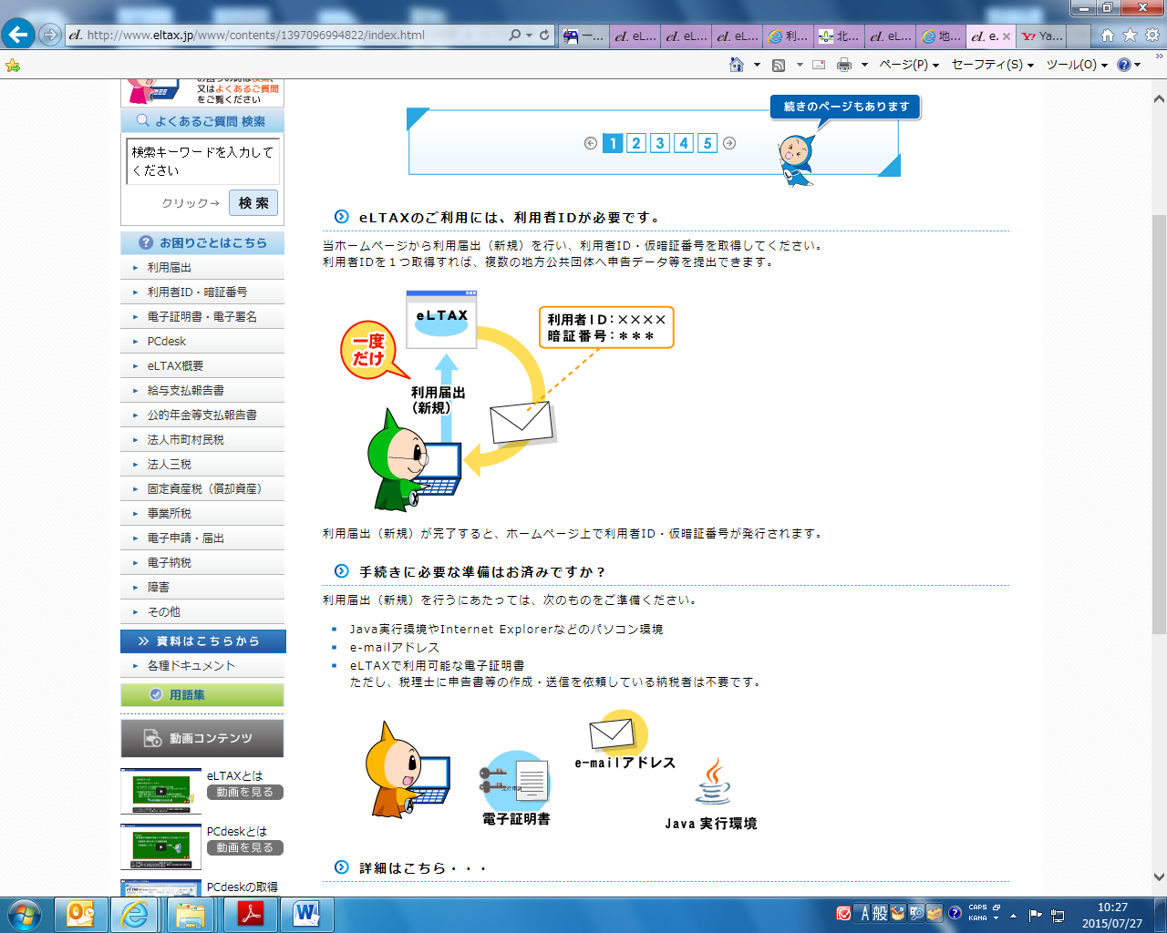eLTAXの利用には、利用者IDが必要です。

eLTAXホームページから利用届出（新規）を行い、

利用者ID・仮暗証番号を取得します。

利用者IDを１つ取得すれば、複数の地方公共団体

へ申告データ等を提出できます。

**eLTAXを利用する前に準備するもの**

**を**

利用届出（新規）を行う場合は、次のものをご準備ください。

・Internet Explorerなどのパソコン環境

・e-mailアドレス

・電子証明書

ただし、税理士に申告書等の作成・送信を依頼している場合、電子証明書は不要です。

ＳＴＥＰ３：ｅＬＴＡＸ対応ソフトウェアを取得します

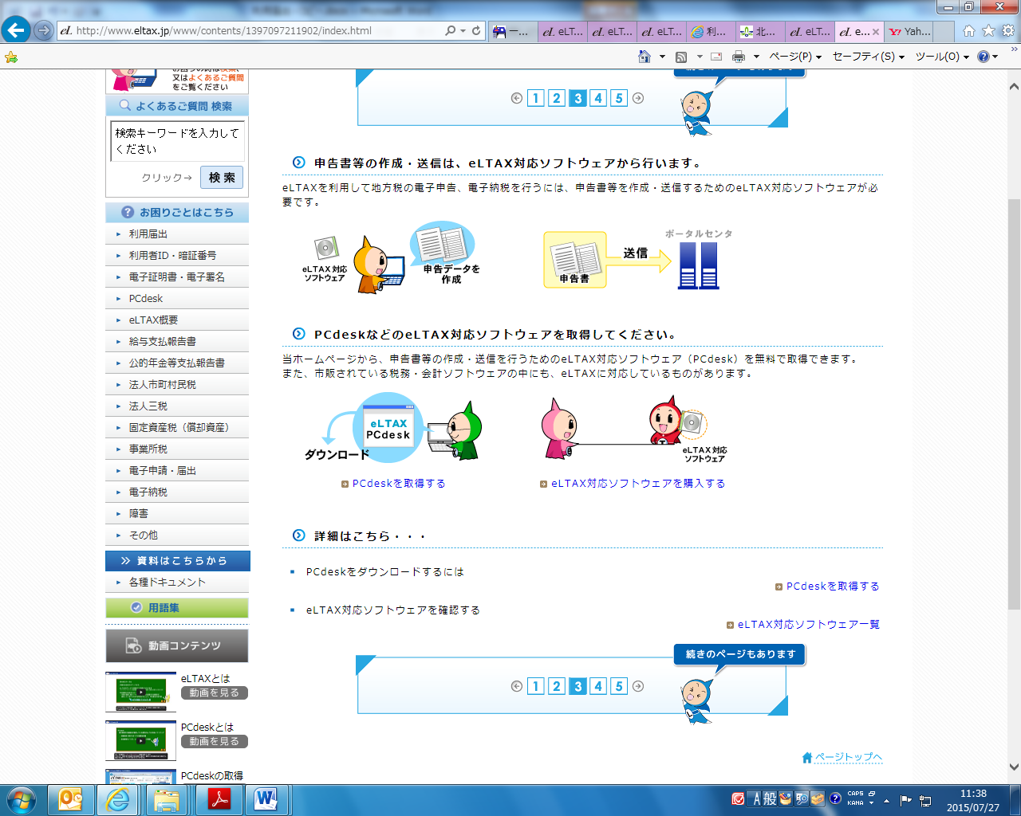申告書等の作成・送信は、eLTAX対応ソフトウェアから行います。

eLTAXホームページから、申告書等の作成・送信を行うためのeLTAX対応ソフトウェア（PCdesk）を無料で取得できます。

また、市販されている税務・会計ソフトウェアの中にも、eLTAXに対応しているものがあります。

ＳＴＥＰ４：暗証番号を変更します

**申請・届出**

eLTAX対応ソフトウェアからeLTAXへ接続し、仮暗証番号を変更します。

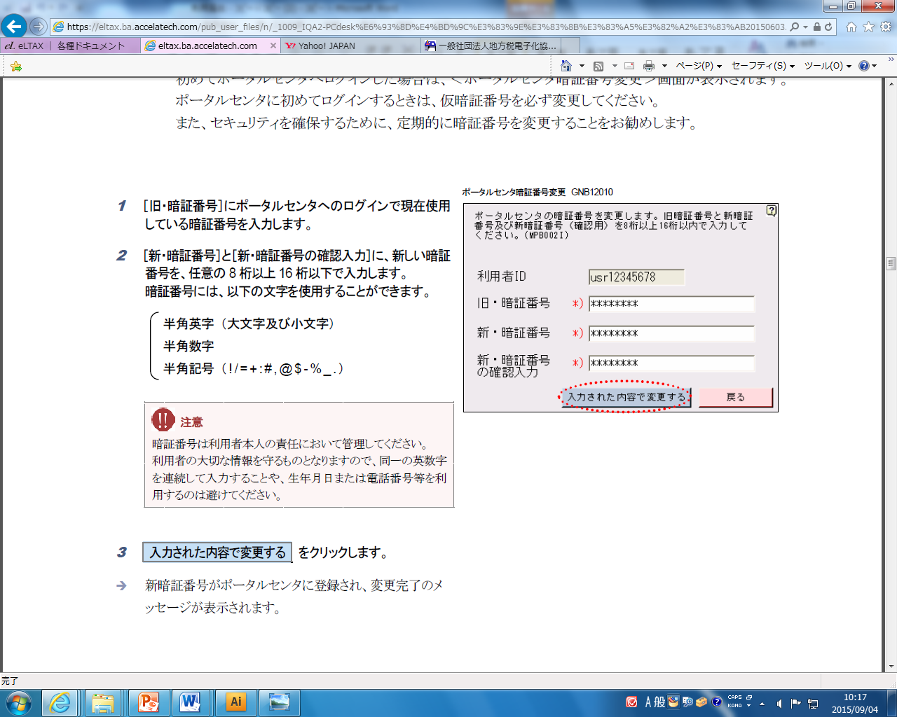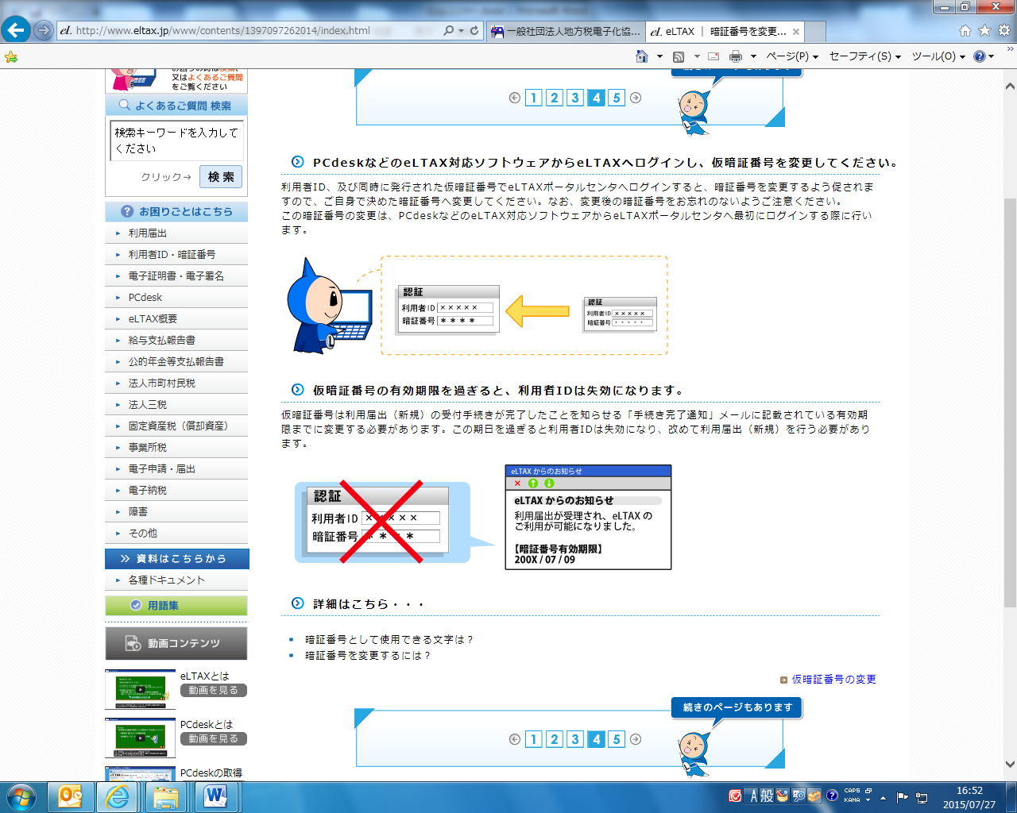

※仮暗証番号の有効期限を過ぎると、利用者IDは失効します。

ＳＴＥＰ５：電子申告、電子納税、電子申請・届出を行います

**・電子申告** eLTAX対応ソフトウェアから申告書を作成・送信します。

**・電子申請・届出** eLTAXで対応している申告手続きに関連した申請・届出手続きを行うことができます。

**ｅＬＴＡＸの利用時間**

**８：３０～２４：００**

（土日祝日、年末年始12/29～1/3は除く。)

**詳しい情報は、ホームページを**

**ご覧ください。**

**http://www.eltax.jp/**

**電話によるお問い合わせは**

**受付時間　9:00～17：00**

（土日祝日、年末年始12/29～1/3

は除く。)

**０５７０－０８１４５９**（ヘルプデスク）

**０３－５５００－７０１０**（上記の番号がつながらない場合）

イメージキャラクター：エルレンジャー



ハイシンコク